# Desarrollo para Sistemas Distribuidos

Equipo: **DISTRIBUIDOS**

Proyecto: **MiPrepago.com**

Repositorio: <https://github.com/grupodistribuidosupc20162/MiPrepago>

Integrantes:

Jean Bejar Alvarez - 201322979

Ivan Mendoza Gonzalez - 201300821

Ricardo Quispe Quispe - 201422966

Waldo Saccaco Cardenas - 201522215

Horario: IS159-E6KB

Profesor: Héctor Saira

Ciclo: 2016-02

## Índice

Desarrollo para Sistemas Distribuidos

Índice

Introducción

Antecedentes

Objetivo del proyecto

Beneficios del proyecto

Descripción del proceso

Arquitectura del sistema

Desarrollo del sistema

Conclusiones

### Introducción

En la actualidad existe una gran demanda de equipos móviles que son ofrecidos por diversos de operadores móviles y proveedores. Los operadores móviles venden estos equipos móviles en planes post-pago o como equipos pre-pago (**Móviles Liberados**), los diversos proveedores que no son operadores móviles los ofrecen como equipos liberados.

La empresa **MiPrepago.com** ofrece un servicio donde los usuarios finales pueden comparar los precios del mercado para el equipo que busca y así reservar su compra en el operador o proveedor que escoja según el precio que más le convenga.

### Antecedentes

Si revisamos el mercado de móviles en el Perú y el mundo un usuario final que necesita un equipo móvil prepago tiene muchas páginas que le permiten definir su elección, ya sea definiendo la marca, modelo o características. Sin embargo, aún no ha sido publicado un servicio que compare los precios que hay en el mercado. A partir de esta necesidad, surge la propuesta de un sistema web que permita seleccionar los precios más bajos entre los distintos proveedores que tenemos. Este sistema se desarrollará en un sistema distribuido bajo los principios de una arquitectura Orientada a Servicios (SOA).

### Objetivo del proyecto

El objetivo de **MiPrepago.com** es que los usuarios finales puedan conseguir el mejor precio del equipo prepago que hayan elegido comprar.

### Beneficios del proyecto

**Contrato de servicios**. - Es importante el contrato de servicio por que define como se consumirá la información del sistema de los supermercados por el sistema de comparación de precios.

**Reusabilidad:** Es reusable ya que todos los servicios pueden ser reutilizados y no dependen del proceso de negocio.

**Abstracción. -** En este caso no se conocen la lógica de los servicios que nos proveen los diferentes operadores.

**Bajo acoplamiento. -** Si existe bajo acoplamiento por ejemplo al momento de generar código de reserva es independiente al buscar equipo existe entre ellos existe bajo acoplamiento

**Autonomía. –** Lista equipos por marca tiene autonomía en ejecutar sus procesos, consultas

**Sin estado. -** Ninguno de los servicios utilizados guarda información en memoria de la cual dependa ejecutar alguna acción.

### Descripción del proceso

El proceso que desarrolla el presente trabajo consta de 3 subprocesos asociados a la generación, procesamiento y recojo del equipo. Cada subproceso cuenta con diferentes actores y áreas de trabajo diferentes.

Como el usuario final realiza la comparación y selección de equipos en varios proveedores, los subprocesos de procesamiento y recojo de pedido se van a realizar de la misma manera en cada proveedor que trabaja asociado a **MiPrepago.com**.

El alcance de este proyecto se centra en el subproceso de generación del pedido, en el cual el usuario final interactúa con el sistema web y con los servicios web de los proveedores.

**Subproceso Generar Pedido**

Para la generación de un pedido el usuario final accede a MiPrepago.com y solicita un equipo. En este subproceso el usuario ingresa la marca del equipo que desea y entre los distintos modelos ofrecidos selecciona cual desea comparar. Una vez seleccionado el equipo, el sistema mostrará los distintos precios que ofrece cada proveedor. El usuario selecciona el proveedor que más le convenga y confirma el pedido. Al confirmar el pedido el sistema genera un código de pedido y notifica al proveedor el equipo solicitado y este confirma la aceptación del pedido.

**Diagrama de Actividades**

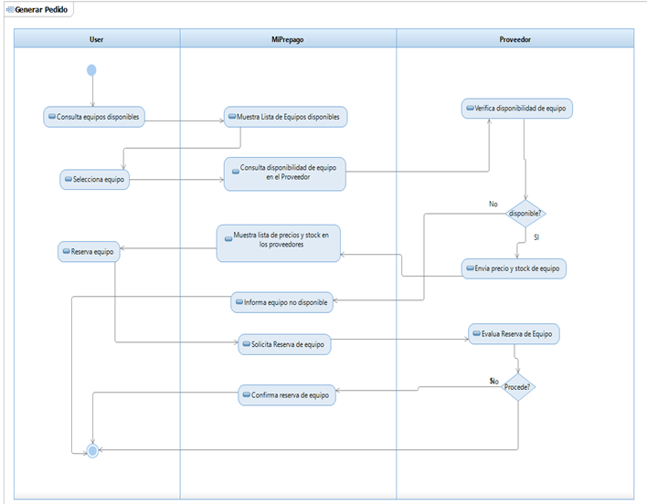

**Diagrama de Casos de Uso del Sistema**

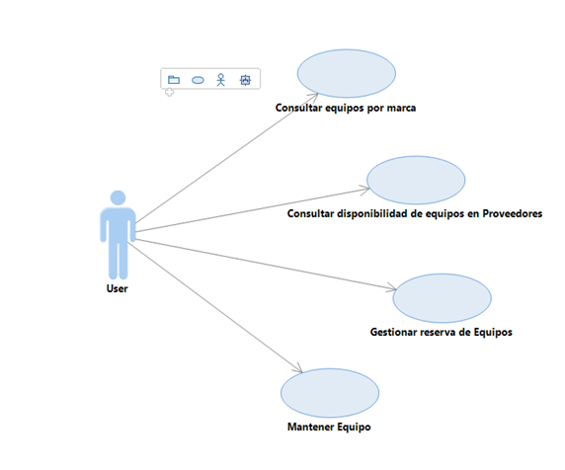

**Modelo de datos miprepago.com**

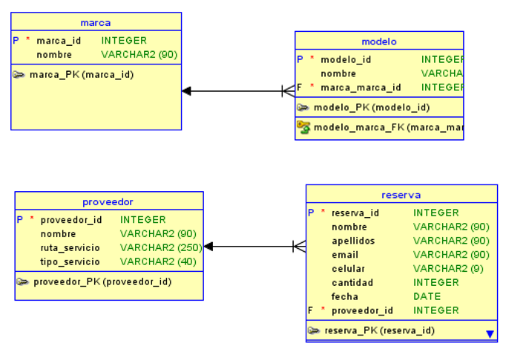

**Funcionalidades:**

· Consultar Equipos por Marca

· Consultar disponibilidad de equipo en proveedores

· Generar reserva de equipo a proveedor

· Mantener equipo.

**Historias de Usuario:**

**Consultar Equipos por Marca**

|  |  |
| --- | --- |
| **¿Quién?** | Cliente |
| **¿Qué / Cómo?** | Ingresa el nombre de la marca del equipo que necesita |
| **¿Para qué?** | Para conocer la lista de equipos que ofrece MiPrepago.com y poder seleccionar el que necesite. |
| **Criterios de Aceptación 1** | En caso que la búsqueda sea exitosa el sistema mostrara la lista con los equipos disponibles |
| **Criterio de Aceptación 2** | Selecciona la opción otros e ingresa marca requerida el sistema mostrara la lista con los equipos disponibles |
| **Criterio de Error 1** | En caso no se encuentre equipos de la marca seleccionada el sistema mostrara un mensaje indicando que no hay resultados para la búsqueda |
| **Responsable** |  |
| **Maqueta** |  |

**Consultar disponibilidad de equipo en proveedores**

|  |  |
| --- | --- |
| **¿Quién?** | Cliente |
| **¿Qué / Cómo?** | El cliente luego de haber seleccionado el equipo que necesita el sistema mostrara una lista con los diferentes operadores que ofrecen el equipo solicitado. |
| **¿Para qué?** | Para que el cliente pueda elegir la opción que más le convenga y reservar su equipo. |
| **Criterios de Aceptación** | El sistema mostrara lista de operadores indicando el precio por equipo y la cantidad de equipos que ofrecen. |
| **Criterio de Error 1** | No hay operadores disponibles para el equipo seleccionado. |
| **Responsable** |  |
| **Maqueta** |  |

**Generar reserva de equipo a proveedor**

|  |  |
| --- | --- |
| **¿Quién?** | Cliente |
| **¿Qué / Cómo?** | Una vez seleccionado el proveedor, el cliente ingresa número de equipos y realiza la reserva. |
| **¿Para qué?** | Para que el sistema le genere un código de reserva y pueda solicitar su equipo con el proveedor. |
| **Criterios de Aceptación** | Código de reserva generado. |
| **Criterio de Error 1** | El proveedor no cuenta con equipos disponibles. |
| **Responsable** | Julio Garcia Villar |
| **Maqueta** |  |

**Registrar equipo.**

|  |  |
| --- | --- |
| **¿Quién?** | Empleado MiPrepago.com |
| **¿Qué / Cómo?** | El empleado ingresa marca, modelo y año de fabricación del equipo |
| **¿Para qué?** | Para mantener actualizada la base de datos de MiPrepago.com |
| **Criterios de Aceptación** | Equipo se registró correctamente. |
| **Criterio de Error 1** | Equipo no pudo se registrado |
| **Responsable** |  |
| **Maqueta** |  |

### Arquitectura del sistema

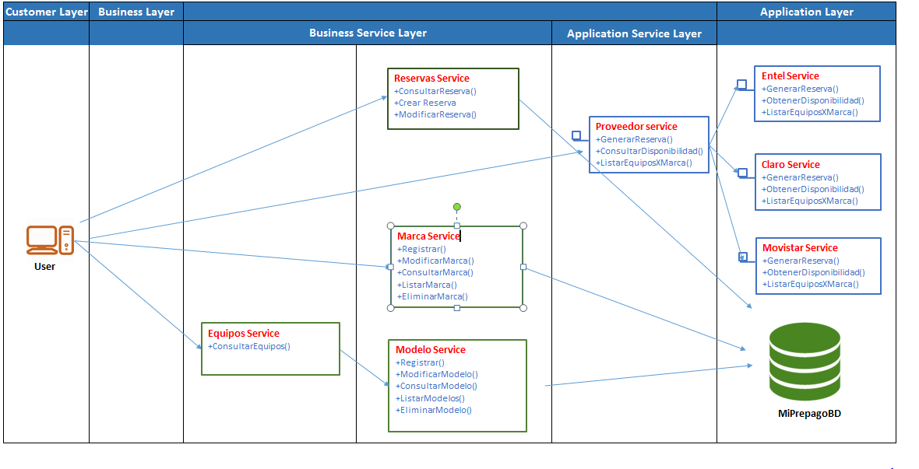

### 

### 

### 

### 

### 

### 

### 

### 

### Desarrollo del sistema

Sprint 1

● Desarrolle la capa de presentación del sistema.

● Desarrolle los Web Services SOAP identificados.

● Desarrolle tests de unitarios y de integración automatizados para todos los servicios desarrollados.

Sprint 2

● Desarrolle la capa de presentación e integración del sistema.

● Desarrolle todos los servicios identificados (Web Services SOAP, Web Services REST y mensajería)

● Desarrolle tests de unitarios y de integración automatizados para todos los servicios desarrollados.

### Conclusiones

1. El proyecto permitirá a los usuarios tener la opción de comparar los precios de sus equipos entre los diferentes proveedores.

2. El servicio a desarrollar será fácilmente escalable debido a la arquitectura distribuida, las operaciones implementadas podrán ser utilizadas por cualquier potencial cliente que tenga una interfaz web.